Guía de Trabajo 7° y 8° Básico
Ciencias Naturales – Educación Física
Semana 36

O.A (Ciencias): Planificar una investigación científica
Padres y apoderados:
La realización de la guía a continuación no será considerada dentro de la nota anual en ciencias, están diseñadas y pensadas para continuar el avance pedagógico y curricular de los estudiantes y no de carácter sumativo.
De todas maneras, podrán enviarla al correo cienciasnaturales.cnt@gmail.com para su revisión y retroalimentación.
Saludos cordiales,
Profesor Matías N.

¿Cómo desarrollar una investigación en ciencias?

Las investigaciones en ciencias son importantes en el sentido que nos ayudan a contestar preguntas en nuestra vida cotidiana o generar conocimiento que aporte al desarrollo de la ciencia en general, mientras existan interrogantes sobre nuestra existencia o la de que nos rodea, la investigación estará viva y podemos realizarla junto a nuestra familia, para realizar la siguiente actividad es necesario que contestes las preguntas a continuación:

- ¿Qué deseo investigar?
- ¿Qué espero encontrar?

- ¿Cómo lo investigaré?

- ¿Qué recursos necesitaré?

Guía Articulada
Educación Física
Semana 36

Objetivo: Reforzar contenidos trabajados durante el año además de realizar actividad física en un entorno natural o patio.
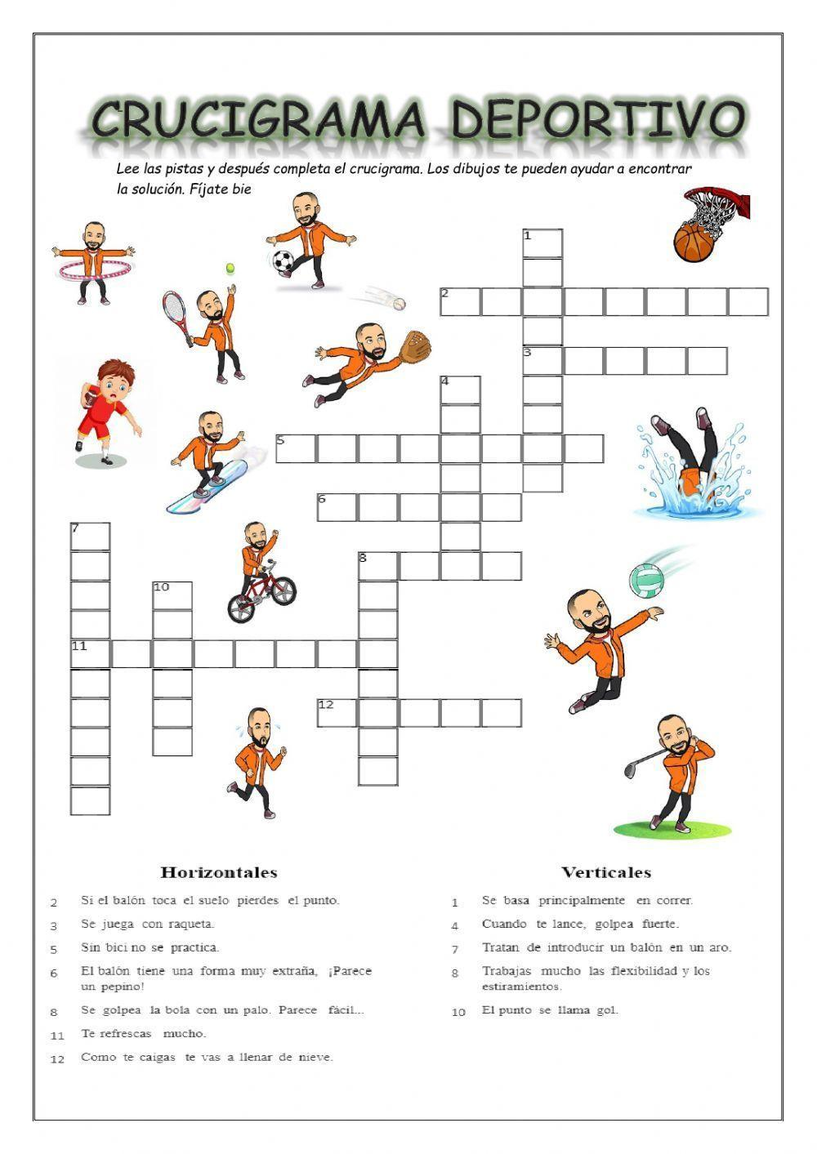
1.- Desarrollar crucigrama deportivo

2.- Es momento de moverse
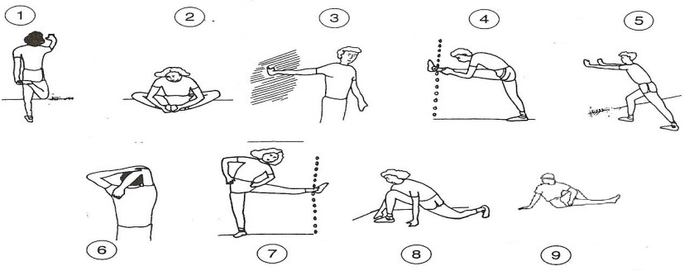
A.- Realiza estiramientos y movilidad articular antes de comenzar (15 segundos cada imagen 2 veces).

B.- Actividad física moderada
Realizarás 4 estaciones en tu hogar donde deberás incorporar:
1.- Trote de 8 – 10 minutos a intensidad baja. (Sino cuento con espacio puedo bailar la misma cantidad de tiempo).
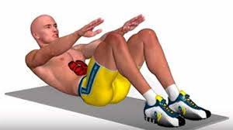
2.- Trabajo abdominal: Realizar 25 abdominales: brazos extendidos al subir mi dorso toco con mis palmas las rodillas. Realizar este ejercicio 3 veces. Recuerda siempre descansar.

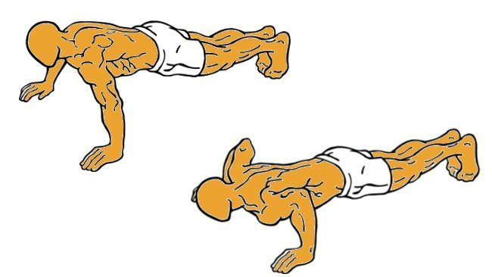
3.- Flexiones de brazos: Realiza 15 – 20 repeticiones de flexo extensión de codos. Repítelo 3 veces (siempre descansado).
A

B
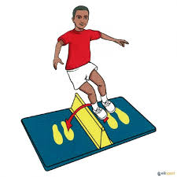
4.- Salto a pies juntos: Ubica un objeto en el suelo que puedas saltar y realiza 30 saltos a pies juntos, luego es el turno del adulto. Repitan esta actividad 3 veces (descansando entre ellas).

Importante: Esta guía es fundamental para el desarrollo integral del estudiante; te invito a revisar otras actividades en nuestra plataforma de instagram tallerescnt (recuerda enviar en mensaje nombre del alumno y curso para ser aceptado).

